姓 名 | 左梦颖 | 性 别 | 女 | 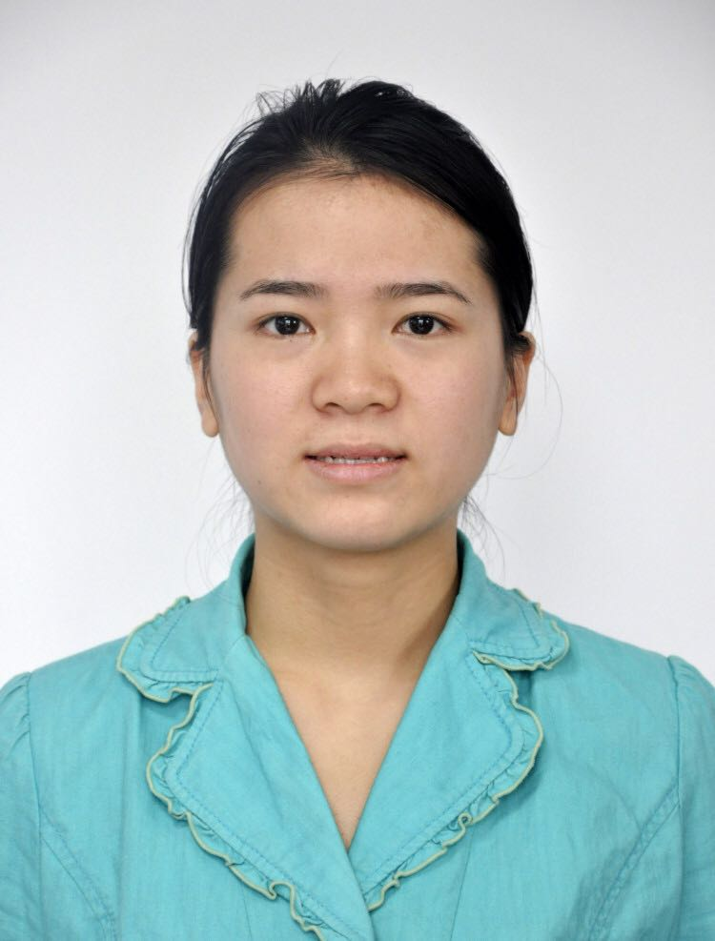
学 历 | 硕士研究生 | 专 业 | 小儿心血管内科
职 称 | 主治医师 | 来院工作时间 | 2016.7
专业方向  在研课题 | 专业方向：小儿心血管内科常见疾病的诊治  在研课题：1.苏州市卫生健康委员会，“科教兴卫”青年科技项目，KJXW2020023，NLRP3炎症小体及相关因子在儿童扩张型心肌病中表达的初步探究，2021-01-01至2024-12-31，2万元，在研，主持
获奖情况 | 学术报告《儿童感染性心内膜炎1例》获2018年第三期江苏省感控医生临床研修项目“优秀病例”。
自我介绍 | 2013年毕业于重庆医科大学儿科系，2016年于上海交通大学上海儿童医学中心获得儿科学硕士学位。已在儿科领域学习和工作10年，深入体会儿科学的发展，对儿科学的学习方法、疾病诊治、科学研究具有一定的经验。本科即毕业于儿科班，了解儿科系本科生的学习、生活、心理状态，能深入与之共情，更好地为学生服务并指导学生的学业及生活。
儿科临床医学院临床医学（儿科医学）专业本科生
导 师 简 介 表

